5.7 曲面细分阶段
曲面细分（Tessellation）是指通过添加三角形的方式对一个网格的三角形进行细分，这些新添加的三角形可以偏移到一个新的位置，让网格的细节更加丰富。（见图5.26）。
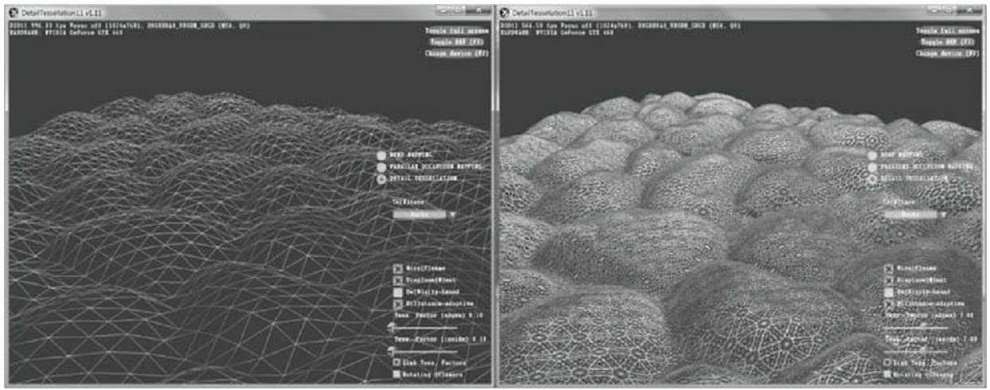
图5.26 左图是原始网格，右图是经过曲面细分处理后的网格
下面是曲面细分的一些优点：
1．我们可以通过曲面细分实现细节层次（level -of-detai l，LOD），使靠近相机的三角形通过细分产生更多细节，而那些远离相机的三角形则保持不变。通过这种方式，我们只需在需要细节的地方使用更多的三角形就可以了。
2．我们可以在内存中保存一个低细节（低细节意味着三角形数量少）的网格，但可以实时地添加额外的三角形，这样可以节省内存。
3．我们可以在一个低细节的网格上处理动画和物理效果，而只在渲染时才使用细分过的高细节网格。
曲面细分阶段是Direct3D 11中新添加的，这样我们就可以在GPU上对几何体进行细分了。而在Direct3D 11之前，如果你想要实现曲面细分，则必须在CPU上完成，经过细分的几何体还要发送到GPU用于渲染。然而，将新的几何体从CPU内存发送到显存是很慢的，而且还会增加CPU的负担。因此，在Direct3D 11出现之前，曲面细分的方法在实时图形中并不流行。Direct3D 11提供了一个可以完全在硬件上实现的曲面细分API。这样曲面细分就成为了一个非常有吸引力的技术了。曲面细分阶段是可选的（即在需要的时候才使用它）。我们要在第13章才会详细介绍曲面细分。

